Министерство науки и высшего образования Российской Федерации
--------
Федеральное государственное бюджетное образовательное учреждение высшего образования
«Рязанский государственный радиотехнический
университет имени В. Ф. Уткина»
Кафедра вычислительной и прикладной математики

Отчёт
о лабораторной работе № 2-5
по дисциплине:
«Программирование»
на тему:
«Процедуры и функции»

Выполнила: студентка гр. 4413
Соколова С.И.
Проверил: профессор
Пылькин А.Н.

Рязань, 2025
Цель работы
Получение практических навыков работы с процедурами и функциями.
Задание:
Вариант 19. Опишите подпрограмму вычисления следа матрицы – суммы диагональных элементов. Определите матрицу X, Y, Z с максимальным следом.

Анализ задания
Входные данные:
n(int) – размерность матрицы.
row(float) – строки матрицы

Схема алгоритма программы
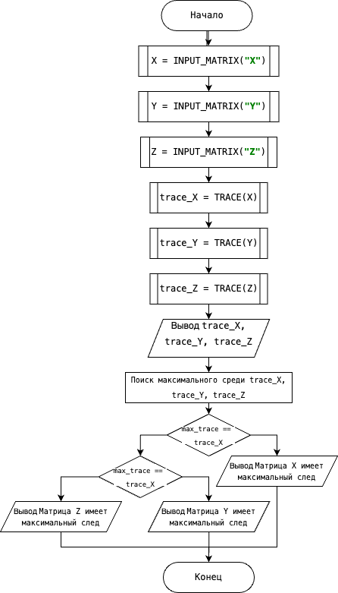
Рисунок 1 - Алгоритм программы.
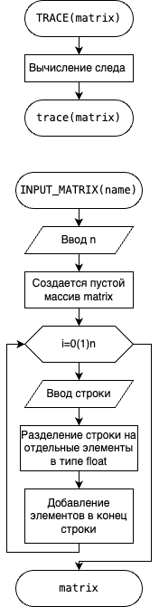
Рисунок 1 - Алгоритм программы.
Листинг программы
import numpy as np
def TRACE(matrix):
return np.trace(matrix)
def INPUT_MATRIX(name):
print(f"Введите размерность матрицы {name} (n x n): ")
n = int(input())
print(f"Введите элементы матрицы {name} построчно через пробел:")
matrix = []
for i in range(n):
row = list(map(float, input().split()))
matrix.append(row)
return np.array(matrix)
X = INPUT_MATRIX("X")
Y = INPUT_MATRIX("Y")
Z = INPUT_MATRIX("Z")
trace_X = TRACE(X)
trace_Y = TRACE(Y)
trace_Z = TRACE(Z)
print(f"След матрицы X: {trace_X}")
print(f"След матрицы Y: {trace_Y}")
print(f"След матрицы Z: {trace_Z}")
max_trace = max(trace_X, trace_Y, trace_Z)
if max_trace == trace_X:
print("Матрица X имеет максимальный след")
elif max_trace == trace_Y:
print("Матрица Y имеет максимальный след")
else:
print("Матрица Z имеет максимальный след")

Результат работы программы
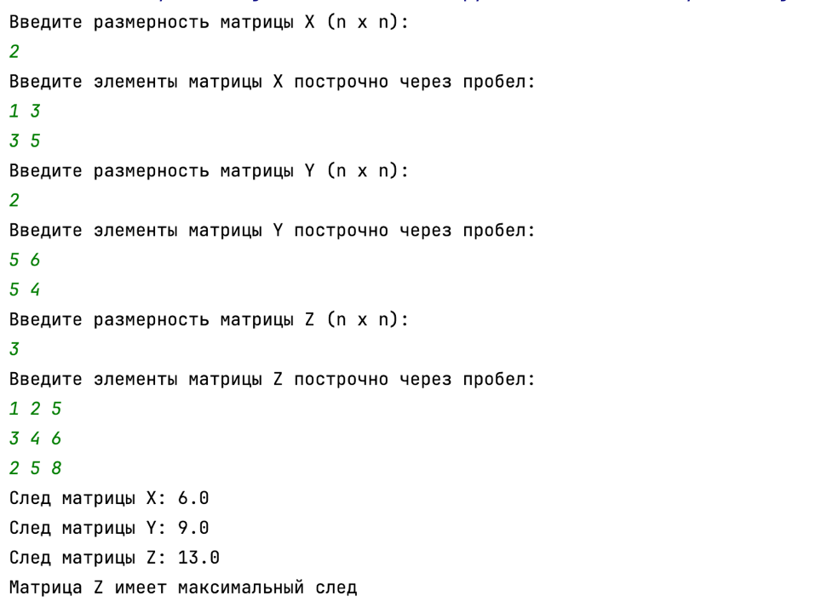
Рисунок 2 - Результат работы программы.
Вывод
В ходе решения лабораторной работы я получила практические навыки работы с процедурами и функциями .

